MODULO V
CLASE 12 – FUNCIONES POLINOMICAS

Introducción:
Recordemos, un polinomio es la suma de varios monomios o términos, cada uno de ellos compuesto por un coeficiente numérico y una o más variables. Ya tratamos con detalle algunos polinomios de grado 0, 1 y 2 (lineales y cuadráticas), veremos a continuación algunos polinomios de mayor grado (recordemos que el grado es el mayor numero al que aparece elevado la incógnita). Ejemplos:
$P\left(x\right)=-5$ Función lineal constante, es un monomio de grado 0
$P\left(x\right)=-2x+10$ Función lineal, es un binomio de grado 1
$P\left(x\right)=-2x^{2}-x+1$ Función cuadrática, es un trinomio de grado 2
$P\left(x\right)=-x^{2}+4$ Función cuadrática, es un binomio de grado 2
$P\left(x\right)=-2x^{3}$ Función polinómica, es un monomio de grado 3
$P\left(x\right)=4x^{7}+10x^{3}-x-1$ Función polinómica de grado 7
$P\left(x\right)=x^{11}-x^{15}$ Función polinómica, es un binomio de grado 15
Características generales de las funciones polinómicas:
- Toda función polinómica es continua, esto significa que su gráfica puede dibujarse sin levantar el lápiz del papel.
- El dominio siempre esta definido para todos los reales $D:R$
- La imagen puede ser $R$ asi como intervalos del tipo $\left[a\right.;\left.+∞\right)$ o $\left(-∞\right.;\left.a\right]$
- Cortan al eje X como máximo un número de veces igual al grado del polinomio.
- No tienen asíntotas (ni horizontales ni verticales ni oblicuas).
Forma general/explicita de una función polinómica $P\left(x\right)$:
$P\left(x\right)=a_{0}+a_{1}x^{1}+a_{2}x^{2}+a_{3}x^{3}+…+a_{n}x^{n}$ $\left\{a_{0};a_{1};…;a_{n}\right\}:coeficientes$
$a_{0}:termino independiente$ $a_{n}:coeficiente principal$ $n:grado$
Orden y completitud: Un polinomio está ordenado si los monomios que lo forman están escritos de mayor a menor grado. Un polinomio incompleto es aquel polinomio que no tiene todos los monomios de todos los grados, sino que le falta algún término, el completo será aquel que no le falta ninguno. Veamos algunos ejemplos:
$P\left(x\right)=x^{3}-2x^{2}+x-1$ Esta ordenado y es completo
$Q\left(x\right)={6x}^{5}-x^{3}+1$ Esta ordenado y es incompleto
$R\left(x\right)=x^{3}-x^{4}+x^{2}-1+x$ No esta ordenado y es completo
$S\left(x\right)=x+x^{2}+x^{3}+x^{4}$ No esta ordenado y es incompleto
Para ciertas operaciones es necesario ordenar y completar un polinomio incompleto (agregar los monomios que faltan con coeficiente 0), ordenemos y completemos los ejemplos anteriores:
$Q\left(x\right)={6x}^{5}+0x^{4}-x^{3}+0x^{2}+0x+1$
$R\left(x\right)=-x^{4}+x^{3}+x^{2}+x-1$
$S\left(x\right)=x^{4}+x^{3}+x^{2}+x+0$
El problema que tendremos a la hora de analizar funciones polinómicas con la forma general, es análogo a los problemas que teníamos con las ecuaciones polinómicas, por lo que intentaremos factorizar estas funciones por distintos medios. Más adelante, en la próxima materia afín a la matemática, (calculo infinitesimal I) utilizaremos derivadas para buscar máximos/mínimos relativos puntos de cambio de concavidad que me permitan aproximar la gráfica de una función polinómica.
Forma factorizada de una función polinómica $P\left(x\right)$:
$P\left(x\right)=a_{n}.\left(x-x_{1}\right)\left(x-x_{2}\right)\left(x-x_{3}\right)…\left(x-x_{n}\right)$ $\left\{x_{1};x_{2};…;x_{n}\right\}:Raices$
$a_{n}:coeficiente principal$
Multiplicidad de raíces y grado de un polinomio:
La multiplicidad de una raíz es el número de veces que la raíz se repite, está indicada por la potencia relacionada a cada factor. Para saber el grado de un polinomio factorizado tenemos que sumar los grados de cada expresión, veamos unos ejemplos:
$P\left(x\right)=-3.\left(x-5\right){\left(x-2\right)}^{2}\left(x-9\right)→P\left(x\right)=-3.\left(grado 1\right)\left(grado 2\right)\left(grado 1 \right)$
Grado:$1+2+1=4$ $\left(x-5\right) raiz unica$ ${\left(x-2\right)}^{2} raiz doble$ $\left(x-9\right) unica$
$Q\left(x\right)=x^{4}.{\left(x-1\right)}^{3}{\left(x+1\right)}^{2}→P\left(x\right)=\left(grado 4\right)\left(grado 3\right)\left(grado 2 \right)$
Grado:$4+3+2=9$ $x^{4} raiz unica$ ${\left(x-1\right)}^{3} raiz triple$ ${\left(x+1\right)}^{2} raiz doble$
Operaciones con polinomios:
A continuación recordaremos las operaciones entre polinomios vistas en la clase 2 y agreguemos algunas nuevas.
Suma y resta de polinomios: dado dos polinomios, sumaremos/restaremos el coeficiente numérico de términos semejantes (por ejemplo, con un mismo grado).
EJ) $\left({6x}^{5}-x^{3}+1 \right)- \left(x^{5}+{2x}^{4}-x^{3}+x-7 \right)=$
$\left(6-1\right)x^{5}-2x^{4}+\left(-1+1\right)x^{3}-x+\left(1-\left(-7\right)\right)=5x^{5}-2x^{4}-x+8$
Multiplicación de polinomios: debemos multiplicar cada monomio del primer polinomio por todos los elementos segundo polinomio
EJ)$\left(x^{2}-3x+2\right)\left(-x+2\right)=x^{2}\left(-x\right)+x^{2}2+\left(-3x\right)\left(-x\right)+\left(-3x\right)2+2\left(-x\right)+2.2$
$$={-x}^{3}+{2x}^{2}+3x^{2}-6x-2x+4={-x}^{3}+{5x}^{2}-8x+4$$

Binomio al cuadrado:
$${\left(a+b\right)}^{2}=\left(a+b\right)\left(a+b\right)=a^{2}+2ab+b^{2}$$
EJ) ${\left(2x-x^{2}\right)}^{2}={\left(2x\right)}^{2}+2\left(2x\right)\left(-x^{2}\right)+{\left(-x^{2}\right)}^{2}=4x^{2}-4x^{3}+x^{4}$
Binomio al cubo:
$${\left(a+b\right)}^{3}=\left(a+b\right)\left(a+b\right)\left(a+b\right)=a^{3}+3a^{2}b+3ab^{2}+b^{3}$$
EJ) ${\left(-1-{2x}^{4}\right)}^{3}={\left(-1\right)}^{3}+3{\left(-1\right)}^{2}\left(-2x^{4}\right)+3\left(-1\right){\left(-2x^{4}\right)}^{2}+{\left(-2x^{4}\right)}^{3}=$
$-1+3.1\left(-2x^{4}\right)+3\left(-1\right)4x^{8}+\left(-8x^{12}\right)=-1-6x^{4}-12x^{8}-8x^{12}=$
Binomio a la “n”:
$${\left(a+b\right)}^{n}=a^{n}+C_{1}.a^{n-1}b^{1}+C_{2}.a^{n-2}b^{2}+…+C_{k}a^{1}b^{n-1}+b^{n}$$
Los coeficientes del binomio a la “n” se pueden obtener del triángulo de Tartaglia/Pascal. La construcción de este triángulo es muy sencilla ya que, exceptuando los números 1 que siempre están en los extremos, cada número es igual a la suma de los dos números que tiene justo encima.
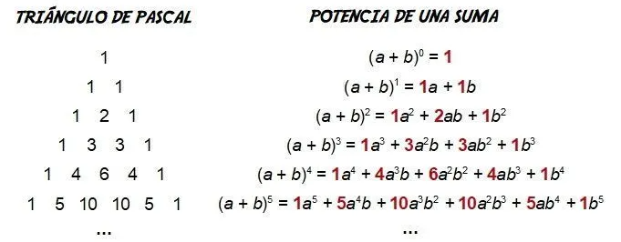
División de polinomios: La operación es muy similar a la división tradicional de números, donde hay un divisor, un dividendo, un cociente y un resto.
Dividir un polinomio se ve más complejo por la inclusión de términos algebraicos que tienen letras y números. Por ello, para explicar la división de polinomios desarrollaremos un ejercicio práctico. Vamos a dividir el polinomio P(x) por el Q(x)
$P\left(x\right)=4x^{2}+ x^{4} – 7x + 1+6x^{5}$ $Q\left(x\right)=-3+2x^{2} + x$
Primero, ordenamos tanto el dividendo como el divisor de mayor a menor según sus grados, y completamos el grado que falte.
$P\left(x\right)= 6x^{5}+x^{4} +0x^{3}+4x^{2} – 7x + 1$ $Q(x)=2x^{2} + x – 3$
Ahora, el polinomio, que es el dividendo, lo colocamos a la izquierda, y el divisor lo ponemos enmarcado a la derecha:
Dividimos el primer monomio del dividendo ($6x^{5}$) entre el primer monomio del divisor $\left(2x^{2}\right)$: $6x^{5}:2x^{2}=3x^{3}$
Este resultado lo ponemos debajo del polinomio divisor y lo multiplicamos por cada término de este, el resultado lo vamos restando en el polinomio dividendo:
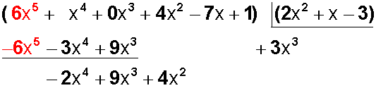
Aquí debemos tener en cuenta la regla de los signos, y el resultado que pongamos abajo en el dividendo debe llevar signo contrario al obtenido.
Bajamos el monomio siguiente $\left(4x^{2}\right)$ y repetimos el proceso: $-2x^{4}:2x^{2}=-x^{2}$
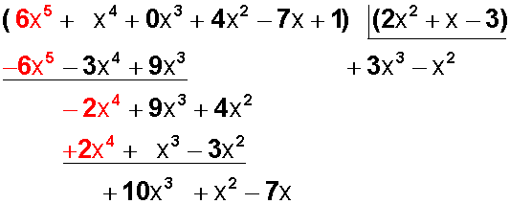
Bajamos el monomio siguiente ($– 7x$) y ahora dividimos $10x^{3} : 2x^{2}= 5x$
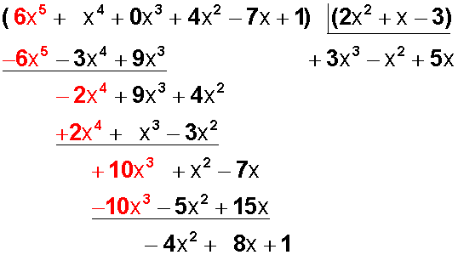
Bajamos el último monomio (1) y ahora dividimos $-4x^{2} : 2x^{2}= -2$
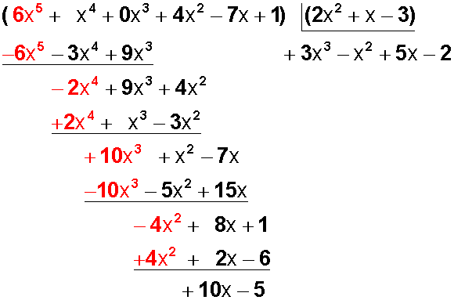
Ahora no queda nada más por bajar en el dividendo y si el grado del resto es menor que el grado del divisor hemos terminado la división.
Cociente o resultado: $C\left(x\right)=3x^{3} – x^{2} + 5x -2$ Resto: $R\left(x\right)=10x -5$
Sabiendo que $Dividendo=divisor.cociente + resto→P\left(x\right)=Q\left(x\right).C\left(x\right)+R(x)$
${6x^{5}+x}^{4} +4x^{2} – 7x + 1=\left(3x^{3} – x^{2} + 5x -2\right)\left(2x^{2} + x – 3\right)+\left(10x -5\right)$
Teoremas usados en el estudio de polinomios:
Teorema del Resto:
Este teorema nos indica que le resto de $\frac{P(x)}{x-a}$ es igual a $P(a)$, más generalmente:
$\frac{P(x)}{mx+b}$ Es igual a $P\left(-\frac{b}{m}\right)$
EJ)$\frac{x^{3}-2x^{2}+4x-8}{x+2}$ $→R\left(x\right)=P\left(-2\right)={(-2)}^{3}-2{\left(-2\right)}^{2}+4\left(-2\right)-8=-32$
De este teorema podemos deducir el siguiente.
Teorema del Factor:
Para cualquier polinomio $P\left(x\right)$, $(x-a)$ es un factor si y solo si $P\left(a\right)=0$. Esto significa que $P\left(x\right)$ puede ser dividido de forma exacta por $(x-a)$.
$P\left(x\right)=(x-a)$.$C(x)$ El polinomio cociente tendrá un grado menos que $P\left(x\right)$
EJ)$x^{3}-2x^{2}+2x-1$ $→P\left(1\right)={(1)}^{3}-2{\left(1\right)}^{2}+2\left(1\right)-1=0$
$x^{3}-2x^{2}+2x-1 =(x-1)$.$C(x)$ Para obtener el polinomio cociente $C(x)$ podemos dividir como aprendimos anteriormente, el resultado será $x^{2}-x+1$ con resto 0 (como era de esperar).
$x^{3}-2x^{2}+2x-1 =\left(x-1\right)\left(x^{2}-x+1 \right)$

Teorema de Gauss / Teorema de la raíz racional:
El teorema de Gauss nos dice que las posibles raíces de un polinomio se obtienen mediante del cociente entre los divisores del término independiente y los divisores del coeficiente principal (coeficiente del término de mayor grado).
$P\left(x\right)=a_{0}+a_{1}x^{1}+a_{2}x^{2}+a_{3}x^{3}+…+a_{n}x^{n}$
Sus posibles raíces serían todos los cocientes de cada divisor de $a_{0}$ y cada divisor del coeficiente $a_{n}$:
$Posibles raices=\frac{Divisores de a_{0}}{Divisores de a_{n}}$
EJ) $P\left(x\right)=2x^{3}-3x^{2}-11x+6$
$Posibles raices=\frac{±1;±2;±3;±6}{±1;±2}=$ $\left\{±1;±\frac{1}{2};±3;±\frac{3}{2};±6\right\}$
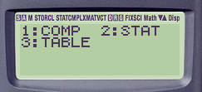
Podríamos tener muchos valores que evaluar (en este caso son 10), este problema se puede agilizar con el modo tabla (table en ingles) que viene en muchas calculadoras científicas:
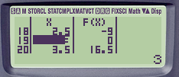
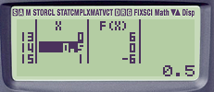
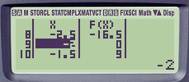
En este modo podemos escribir la función tal cual la tenemos, para luego evaluarla en una cierta cantidad de valores. Deberemos especificar el valor inicial, final, y los saltos, en este caso necesitamos empezar en -6 terminar en 6 y dar saltos de ½ (0,5) para cubrir todas las posibles raíces.
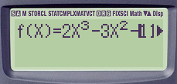
Encontramos, en este caso, todas las raíces (podría ocurrir que alguna raíz es irracional por lo que no la encontraremos con este teorema): $-2;\frac{1}{2}; 3$ Factorizamos:
$P\left(x\right)=2\left(x+2\right)\left(x-\frac{1}{2}\right)\left(x-3\right)$ Esta forma factorizada será especialmente útil para poder aproximar la gráfica de una función polinómica.
Estudio y trazado:
Como se mencionó anteriormente, para poder graficar una función polinómica de grado 3 o superior (completa), deberemos intentar factorizarla. Una vez factorizadas, analizaremos los intervalos que quedan entre las raíces (como hicimos en la clase 3 para resolver inecuaciones polinómicas). Tomemos el ejemplo anterior que factorizamos mediante el Teorema de Gauss.
EJ1) $P\left(x\right)=2\left(x+2\right)\left(x-\frac{1}{2}\right)\left(x-3\right)$ El polinomio tiene las siguientes raíces:
$C^{0}=\left\{-2;\frac{1}{2};3\right\}$ Analizamos los intervalos entre las raíces para poder determinar el signo y representar gráficamente de forma aproximada. Para esto evaluamos la función en un valor que pertenezca a cada intervalo (no usamos las fronteras):
$$\left(-∞;-2\right)$$ | $$-2$$ | $$\left(-2;\frac{1}{2}\right)$$ | $$\frac{1}{2}$$ | $$\left(\frac{1}{2};3\right)$$ | $$3$$ | $$\left(3;+∞\right)$$
$$P\left(-3\right)=-42$$ | $$P\left(-2\right)=0$$ | $$P\left(0\right)=6$$ | $$P\left(\frac{1}{2}\right)=0$$ | $$P\left(1\right)=-6$$ | $$P\left(3\right)=0$$ | $$P\left(4\right)=42$$

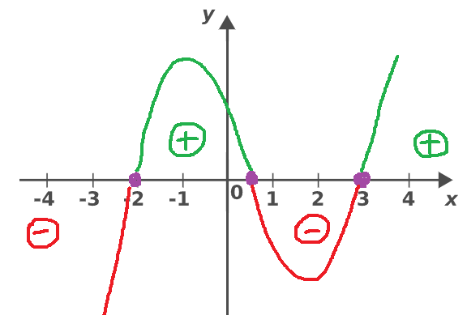
Como sabemos dónde estan las raíces y como son los signos en cada intervalo, podemos aproximar la forma de la función, ignorando la escala del eje vertical “y” (en una próxima materia aprenderemos a encontrar los mínimos y máximos relativos para poder mejorar nuestra precisión).

EJ2) Analicemos el polinomio factorizado en la clase 3 $x^{2}\left(x^{2}-4\right)\left(x^{2}+4x-5\right)=0$ Resolvemos cada factor y encontramos las siguientes raíces: $x_{1}=0 ; x_{2}=-2 ; x_{3}=2 ; x_{4}=1 ; x_{5}=-5$ Creamos la tabla y evaluamos:
$$\left(-∞;-5\right)$$ | $$-5$$ | $$\left(-5;-2\right)$$ | $$-2$$ | $$\left(-2;0\right)$$ | $$0$$ | $$\left(0;1\right)$$ | $$1$$ | $$\left(1;2\right)$$ | $$2$$ | $$\left(2;+∞\right)$$
$$P\left(-6\right)=+$$ | $$0$$ | $$P\left(-3\right)=-$$ | $$0$$ | $$P\left(-1\right)=+$$ | $$0$$ | $$P\left(\frac{1}{2}\right)=+$$ | $$0$$ | $$P\left(\frac{3}{2}\right)=-$$ | $$0$$ | $$P\left(3\right)=+$$

En este ejemplo podemos ver que en la raíz $x_{1}=0$ tenemos una raíz doble, ya que “rebota” (tenemos el mismo signo a cada lado).

